УТВЕРЖДАЮ
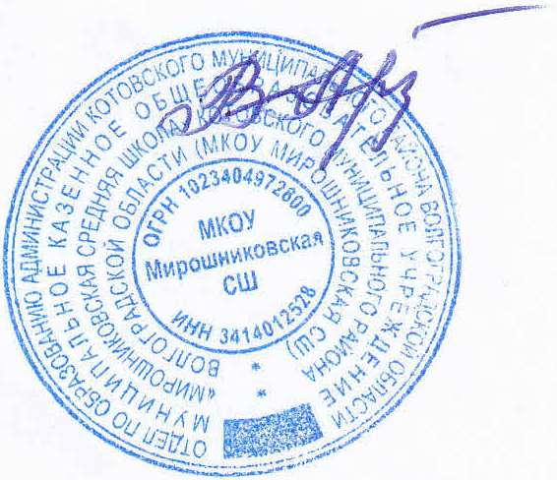
Директор МКОУ Мирошниковская СШ

_________________ В.В.Арзамаскова

05 сентября 2022г.
МЕНЮ
для организации питания обучающихся МКОУ Мирошниковская СШ
на 05 сентября 2022 года

№ рец. по сбор. | Наименование блюд | Выход | Пищевые вещества/г/ |  |  | Энергет.  ценность | Витамины (мг) |  |  |  | Минеральные вещ-ва (мг)
№ рец. по сбор. | Наименование блюд | Выход | Б | Ж | У | Энергет.  ценность | В₁ | С | А | Е | Са | Р | Mg | Fe
Завтрак
 | Каша рисовая молочная с сахаром | 180 | 7,29 | 11,55 | 33,12 | 266,13 | 0,15 | 0,81 | 48,06 | 0,63 | 131 | 206 | 62,28 | 1,44
 | Бутерброд с сыром | 40 | 23,7 | 18,9 | 25,3 | 373,1 | 0 | 1,80 | 0,3 | 0,7 | 185 | 32,9 | 264,2 | 2,1
 | Фрукты | 200 | 4,67 | 9,04 | 21,11 | 184,17 | 0,00 | 0,00 | 0,00 | 0,00 | 0,00 | 0,00 | 0,00 | 0,00
686 | Чай с сахаром и лимоном | 200 | 0,2 | 0,1 | 13,9 | 55 | 0 | 0,00 | 0 | 0 | 0,4 | 0 | 0 | 0,04
2 | Хлеб пшеничный | 30 | 3,6 | 0,45 | 15 | 141 | 0,06 | 0,00 | 0 | 0,045 | 10,8 | 44,3 | 16,56 | 0,83
 | Итого |  | 39,46 | 40,04 | 108,43 | 1019,4 | 0,21 | 2,61 | 48,36 | 1,375 | 327 | 284 | 343 | 4,41
Обед
 | Нарезка овощная ( по сезону) | 60 | 0,51 | 0,12 | 2,42 | 12,8 | 0,04 | 11,3 | 2,33 | 0,2 | 12,2 | 22 | 13,42 | 22,03
132 | Рассольник " Ленинградский" (перловка) со сметаной | 200/10 | 2,4 | 3,6 | 16,08 | 108 | 0 | 3,76 | 0 | 2,4 | 14,4 | 61,6 | 10,4 | 0,32
 | Котлеты рубленные из птицы"Вкусняшка" | 90 | 13,11 | 15,29 | 7,101 | 218,54 | 0,07 | 8,523 | 49,13 | 1,755 | 34,6 | 133 | 18,26 | 1,296
520 | Картофель отварной с маслом | 150/5 | 2,7 | 5,7 | 18,33 | 135,83 | 0,17 | 5,58 | 0,008 | 0,17 | 40 | 84 | 30 | 1
638 | Компот из изюма | 200 | 0,4 | 0 | 27,4 | 106 | 0 | 2,8 | 0 | 0,2 | 18 | 10 | 4 | 0,6
 | Хлеб пшеничный | 30 | 2,7 | 0,7 | 16,3 | 87 | 0,06 | 0 | 0 | 0,6 | 10 | 32 | 7,1 | 0,6
 | Хлеб пеклеванный | 20 | 2,2 | 0,4 | 18,8 | 88 | 0,08 | 0 | 0 | 1,2 | 20 | 64 | 14,2 | 1,2
 | Итого |  | 24,02 | 25,81 | 106,43 | 756,17 | 0,42 | 31,96 | 51,47 | 6,525 | 149 | 406 | 97,38 | 27,05
 | Всего |  | 63,48 | 65,85 | 214,86 | 1775,6 | 0,63 | 34,57 | 99,83 | 7,9 | 476 | 690 | 440,4 | 31,46
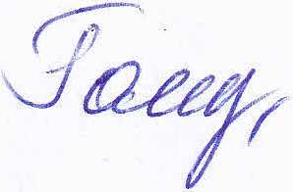
Повар: Е.В.Голубь

